с. ЧУМАКОВО УЧРЕДИТЕЛЬ
Куйбышевского р-на Администрация
Новосибирской области Чумаковского
сельсовета

Вестник № 246

03 ноября 2017

О ф и ц и а л ь н ы е д о к у м е н т ы

Ч у м а к о в с к о г о с е л ь с о в е т а

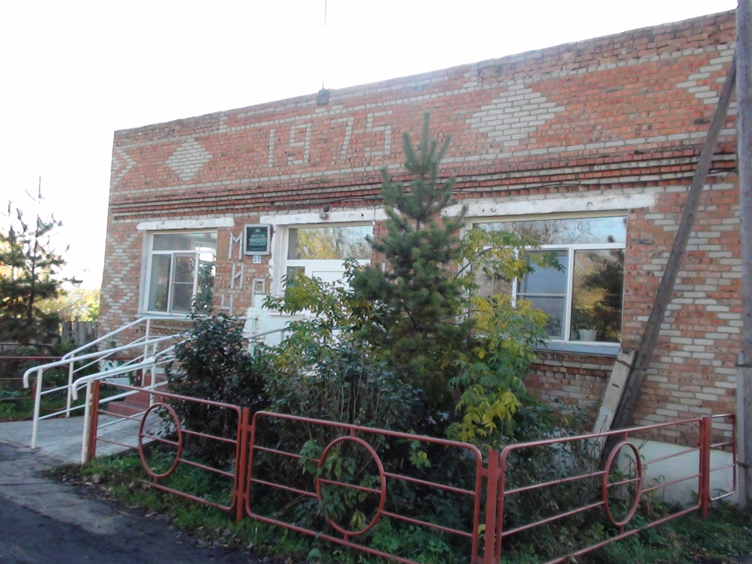

_____________________________________________________________________________________________

АДМИНИСТРАЦИЯ ЧУМАКОВКОГО СЕЛЬСОВЕТА
КУЙБЫШЕВСКОГО РАЙОНА
НОВОСИБИРСКОЙ ОБЛАСТИ
ПОСТАНОВЛЕНИЕ
от 27.10.2017 № 91
с. Чумаково
Об утверждении Порядка увольнения (освобождения от должности) лиц, замещающих должности муниципальной службы в администрации Чумаковского сельсовета Куйбышевского района, в связи с утратой доверия

В соответствии с частью 1 статьи 13.1 Федерального закона от 25.12.2008 N 273-ФЗ "О противодействии коррупции", частью 2 статьи 27.1 Федерального закона от 02.03.2007 N 25-ФЗ "О муниципальной службе в Российской Федерации",администрация Чумаковского сельсовета Куйбышевского района
ПОСТАНОВЛЯЕТ:
1. Утвердить прилагаемый порядок увольнения (освобождения от должности) лиц, замещающих должности муниципальной службы в администрации Чумаковского сельсовета Куйбышевского района, в связи с утратой доверия.
2. Настоящее постановление опубликовать в периодическом печатном издании «Вестник» органов местного самоуправления Чумаковского сельсовета
3. Контроль за исполнением постановления оставляю за собой.

Глава Чумаковского сельсовета В.В.Апонасенко

УТВЕРЖДЕН
постановлением администрации
Чумаковского сельсовета
Куйбышевского района
от 27 октября 2017 № 91

ПОРЯДОК
увольнения (освобождения от должности) лиц, замещающих должности муниципальной службы в администрации Чумаковского сельсовета Куйбышевского района, в связи с утратой доверия

1. Настоящий порядок увольнения (освобождения от должности) лиц, замещающих должности муниципальной службы в администрации Чумаковского сельсовета Куйбышевского района, в связи с утратой доверия (далее - Порядок) разработан и принят в целях соблюдения муниципальными служащими администрации Чумаковского сельсовета Куйбышевского района (далее - администрация) ограничений, запретов и требований о предотвращении или об урегулировании конфликта интересов и исполнения обязанностей, установленных Федеральным законом от 02.03.2007 N 25-ФЗ "О муниципальной службе в Российской Федерации", Федеральным законом от 25.12.2008 N 273-ФЗ "О противодействии коррупции".
2. Согласно части 2 статьи 27.1 Федерального закона от 02.03.2007 N 25-ФЗ "О муниципальной службе в Российской Федерации" предусмотрена возможность увольнения муниципальных служащих в связи с утратой доверия.
3. Муниципальный служащий администрации подлежит увольнению (освобождению от должности) в связи с утратой доверия в случае:
1) непринятия муниципальным служащим мер по предотвращению и (или) урегулированию конфликта интересов, стороной которого он является;
2) непредставления муниципальным служащим сведений о своих доходах, расходах, об имуществе и обязательствах имущественного характера, а также о доходах, расходах, об имуществе и обязательствах имущественного характера своих супруги (супруга) и несовершеннолетних детей, если представление таких сведений обязательно, либо представления заведомо недостоверных или неполных сведений;
3) непринятия муниципальным служащим, являющимся представителем нанимателя, которому стало известно о возникновении у подчиненного ему муниципального служащего личной заинтересованности, которая приводит или может привести к конфликту интересов, мер по предотвращению или урегулированию конфликта интересов;
4. При поступлении информации о случаях, указанных в пункте 3 настоящего Порядка, Глава Чумаковского сельсовета Куйбышевского района дает поручение лицу, ответственному за работу по вопросам противодействия коррупции и профилактики коррупционных правонарушений (далее – уполномоченное лицо), о проведении проверки поступившей информации.
5. При проведении проверки уполномоченное лицо, письменно уведомляет муниципального служащего, о проведении в отношении него проверки и о необходимости предоставить письменное объяснение по факту, явившемуся причиной проверки.
Если по истечении двух рабочих дней указанное объяснение муниципальным служащим не представлено, уполномоченное лицо составляет соответствующий акт.
Непредставление муниципальным служащим объяснения не является препятствием для проведения проверки и возможного увольнения его в связи с утратой доверия.
Проверка проводится уполномоченным лицом в срок не более 30 календарных дней со дня получения поручения Главы Чумаковского сельсовета Куйбышевского района.
6. Доклад о результатах проведенной проверки, подписывается уполномоченным лицом и направляется им председателю комиссии по соблюдению требований к служебному поведению муниципальных служащих и урегулированию конфликта интересов на муниципальной службе в администрации Чумаковского сельсовета Куйбышевского района (далее - Комиссия) не позднее следующего рабочего дня после его подписания. Доклад рассматривается Комиссией в соответствии с Положением о комиссиях по соблюдению требований к служебному поведению муниципальных служащих и урегулированию конфликта интересов на муниципальной службе в органах местного самоуправления Чумаковского сельсовета Куйбышевского района, утвержденным постановлением администрации Чумаковского сельсовета Куйбышевского района от 24.03.2016 № 21 (далее – Положение о комиссиях).
7. При принятии Комиссией решения учитывается характер совершенного муниципальным служащим коррупционного правонарушения, его тяжесть, обстоятельства, при которых оно совершено, соблюдение муниципальным служащим других ограничений и запретов, требований о предотвращении или об урегулировании конфликта интересов и исполнение им обязанностей, установленных в целях противодействия коррупции, а также предшествующие результаты исполнения муниципальным служащим своих должностных обязанностей.
8. По итогам рассмотрения поступивших материалов, Комиссия принимает решение в соответствии с Положением о комиссиях. Принятое решение Комиссии направляется в течение двух рабочих дней Главе Чумаковского сельсовета Куйбышевского района для принятия решения.
9. Глава Чумаковского сельсовета Куйбышевского района, рассмотрев решение Комиссии, принимает одно из следующих решений:
1) об увольнении муниципального служащего в связи с утратой доверия;
2) о применении к муниципальному служащему иного вида дисциплинарного взыскания.
10. Решение Главы Чумаковского сельсовета Куйбышевского района об увольнении муниципального служащего в связи с утратой доверия оформляется распоряжением с указанием коррупционного правонарушения и нормативных правовых актов, положения которых нарушены муниципальным служащим.
11. Увольнение в связи с утратой доверия применяется не позднее одного месяца со дня поступления информации о совершении муниципальным служащим коррупционного правонарушения, не считая периода временной нетрудоспособности муниципального служащего, пребывания его в отпуске, других случаев его отсутствия на службе по уважительным причинам, а также времени проведения проверки и рассмотрения доклада о результатах проверки Комиссией. При этом взыскание должно быть применено не позднее шести месяцев со дня поступления информации о совершении коррупционного правонарушения.
12. В распоряжении Главы Чумаковского сельсовета Куйбышевского района об увольнении в связи с утратой доверия муниципального служащего в качестве основания увольнения указывается часть 2 статьи 27.1 Федерального закона от 02.03.2007 N 25-ФЗ "О муниципальной службе в Российской Федерации".
13. Распоряжение об увольнении в связи с утратой доверия объявляется муниципальному служащему под роспись в течение трех рабочих дней со дня его издания, не считая времени отсутствия муниципального служащего на работе.
Если муниципальный служащий отказывается ознакомиться с указанным распоряжением под роспись, то составляется соответствующий акт, который должен содержать:
1) дату и номер акта;
2) время и место составления акта;
3) фамилию, имя, отчество муниципального служащего;
4) сведения об отказе ознакомиться с распоряжением об увольнении (указывается дата, номер распоряжения);
5) подписи специалиста по кадрам администрации Чумаковского сельсовета Куйбышевского района, составившего акт, а также двух муниципальных служащих, подтверждающих факт отказа ознакомления с распоряжением об увольнении под роспись.
14. Муниципальный служащий вправе обжаловать увольнение в установленном законом порядке.

Председатель редакционного адрес издателя: тираж
Совета В.В.Апонасенко с. Чумаково, ул. Ленина, 59 50 экз

